CREATEC GENIOS DEL FUTURO

IMPLEMENTACIÓN DE LA ROBÓTICA EDUCATIVA EN LA EDUCACIÓN BÁSICA Y PRIMARIA PARA INCENTIVAR LAS HABILIDADES DEL CONOCIMIENTO TECNOLÓGICO Y ELEVAR LA CALIDAD DE LA EDUCACIÓN EN LAS COMUNIDADES NEGRAS EN EL DISTRITO DE BARRANQUILLA, ATLÁNTICO.

Barranquilla
Diciembre de 2025

Nombre del proyecto:

Implementación de la robótica educativa en la educación básica y primaria para incentivar las habilidades del conocimiento tecnológico y elevar la calidad de la Educación en las comunidades negras en el distrito de Barranquilla, Atlántico.

- Descripción de la situación existente con respecto al problema
En la actualidad, el desarrollo del pensamiento computacional se ha consolidado como una competencia clave para enfrentar los desafíos de la sociedad del conocimiento y la economía digital. Sin embargo, en Colombia persiste una carencia estructural de programas educativos especializados en el desarrollo de esta competencia desde etapas tempranas de formación, lo que ha contribuido a un déficit sostenido en la cantidad y calidad de profesionales formados en áreas de ingeniería y tecnología.
El pensamiento computacional, entendido como la habilidad para resolver problemas de manera lógica, sistemática y con base en la abstracción y el diseño de algoritmos (Wing, 2006), se ha posicionado como una competencia transversal necesaria no solo en carreras STEM (Ciencia, Tecnología, Ingeniería y Matemáticas), sino también en procesos de innovación, automatización y transformación digital. Diversos estudios han evidenciado que la ausencia de una educación formal en esta área desde los niveles básicos de formación limita el interés y la apropiación temprana por parte de los estudiantes, reduciendo así la probabilidad de que elijan carreras asociadas a la ingeniería (Barr & Stephenson, 2011; Grover & Pea, 2013).
En Colombia, de acuerdo con cifras del Ministerio de Educación Nacional (MEN), solo 3 de cada 10 estudiantes universitarios están matriculados en programas de ingeniería o afines, una cifra que refleja no solo una baja vocación hacia estas disciplinas, sino también la existencia de barreras estructurales y pedagógicas que limitan su acceso y permanencia. Este desbalance representa un riesgo para la competitividad del país en el mediano y largo plazo, al no contar con el suficiente capital humano capacitado para asumir los retos del desarrollo tecnológico e industrial. En la Tabla # 1 se describe la situación actual de Colombia en cuanto déficit de Ingenieros y programadores.
Tabla # 1 Situación Actual De Colombia En Cuanto Déficit De Ingenieros Y Programadores.
Entidad | Diagnóstico
Ministerio de Tecnologías de la Información y las Comunicaciones (MinTIC) | En 2020, el reconoció la existencia de una brecha de 70.000 programadores en el país.
Sistema Nacional de Información de la Educación Superior (Snies) y Servicio Público de Empleo (SPE) | Las instituciones de Educación Superior solo se gradúan al año en promedio menos de 5.500 ingenieros informáticos, es decir, apenas el 7 por ciento de lo que necesita el mercado
Servicio Público de Empleo (SPE) | Actualmente en Colombia hay más de 62.000 oportunidades laborales vigentes para ingenieros informáticos, las cuales se pierden por falta de aspirantes.
Sociedad Colombiana de Ingenieros | En el país hay un déficit de 80.000 ingenieros informáticos.
Sociedad Colombiana de Ingenieros | Otro dato preocupante es que de cada 10 universitarios, solo 3 estudian algún tipo de ingeniería, y de estos solo 1 cuenta con competencias y habilidades relacionadas con analítica de datos, machine learning, programación y código, consideradas por expertos como vitales en el mundo empresarial.
Fuente: https://sci.org.co/en-colombia-faltan-80-000-ingenieros-informaticos
La falta de programas educativos especializados en pensamiento computacional en el sistema escolar colombiano ha sido señalada como uno de los factores que incide negativamente en este panorama. Según la UNESCO (2019), la incorporación de habilidades digitales y computacionales en el currículo escolar es una estrategia clave para aumentar el interés de los estudiantes en áreas tecnológicas y científicas, lo cual ha sido implementado con éxito en varios países de la OCDE. No obstante, en Colombia, el acceso a este tipo de formación es desigual y limitado, especialmente en zonas rurales o de menor desarrollo económico, profundizando las brechas de conocimiento y oportunidad.
Para que su inclusión educativa sea real y efectiva, se debe tener una formación eficaz de los profesores, pues son ellos los encargados de utilizar la didáctica y las herramientas para la integración de los robots móviles con fines educativos al sistema de formación. Pero para que esta inclusión sea realmente efectiva, es primordial establecer una serie de criterios metodológicos y pedagógicos.
Por tanto, se evidencia una necesidad urgente de diseñar e implementar programas educativos especializados en el desarrollo del pensamiento computacional, que articulen los niveles educativos básicos con la educación superior y contribuyan al fortalecimiento del ecosistema de formación en ingeniería. De no abordarse esta problemática, el país podría enfrentar un rezago aún mayor en la formación de ingenieros, afectando sectores estratégicos para el desarrollo económico y social.
Problema central: Bajo nivel de desarrollo de habilidades y capacidades computacionales, en niños y jóvenes del municipio de la Institución Educativa Paulino Salgado Batata de Barranquilla.
Árbol de problema.
Efectos indirectos | Bajos niveles de productividad y competitividad en el largo plazo |  | Bajos niveles de cultura en computación de niños, adolescentes y jóvenes
Efectos Directos | Insuficiente recurso humano con capacidades y habilidades de computación. |  | Baja apropiación de las formas de producción del conocimiento basado en computación
Problema central | Bajo nivel de desarrollo de habilidades y capacidades computacionales, en niños y jóvenes de la Institución Educativa Paulino Salgado Batata de Barranquilla.
Causas directas | Insuficientes actividades de fomento de la informática y las tecnologías en niños, adolescentes y jóvenes. |  | Bajo nivel de divulgación y apropiación social de la computación.
Causas Indirectas | Escasos recursos metodológicos para desarrollar habilidades y competencias Computacionales en los niños, adolescentes y jóvenes. | Bajo nivel de formación de los maestros en técnicas de enseñanza de la computación. | Desarticulación de actores que promueven, gestionan y desarrollan procesos de apropiación social de la computación. | Dificultades de acceso a escenarios de divulgación de la computación.

Atendiendo esta problemática, se plantea el siguiente árbol de objetivos que daría lugar al planteamiento de alternativas de solución, elementos que serán atendidos con la implementación de este proyecto.
Árbol de Objetivos
Efectos indirectos | Incrementar los niveles de productividad y competitividad en el largo plazo |  | Potenciar los niveles de cultura en pensamiento computacional de niños, adolescentes y jóvenes
Efectos Directos | Fortalecer el recurso humano con capacidades y habilidades para el desarrollo del pensamiento computacional. |  | Crear mecanismos que permitan la apropiación de las formas de producción del conocimiento basado en computación.
Objetivo General | Incrementar el nivel de desarrollo de habilidades y capacidades computacionales, en niños y jóvenes de la Institución Educativa Paulino Salgado Batata de Barranquilla.
Objetivos Específicos directos | Incrementar las actividades de fomento de la informática y las tecnologías en niños, adolescentes y jóvenes. |  | Aumentar el nivel de divulgación y apropiación social de la computación.
Objetivos Específicos Indirectos | Contar con recursos metodológicos para desarrollar habilidades y competencias Computacionales en los niños, adolescentes y jóvenes | Formar a los maestros en técnicas de enseñanza de la del pensamiento computacional. | Articular los actores que promueven, gestionan y desarrollan procesos de apropiación social de la computación. | Facilitar el acceso a escenarios de divulgación del pensamiento computacional.

- Antecedentes
En Colombia, la carencia de programas educativos especializados en el desarrollo del pensamiento computacional ha generado un déficit significativo de ingenieros en formación. Este problema se evidencia en que, de cada 10 estudiantes universitarios, solo 3 optan por carreras de ingeniería, lo que limita la capacidad del país para satisfacer la creciente demanda de profesionales en áreas tecnológicas.​
El pensamiento computacional es una competencia esencial en la educación contemporánea, ya que permite a los estudiantes desarrollar habilidades de resolución de problemas, pensamiento crítico y lógico, fundamentales para el desempeño en disciplinas STEM (Ciencia, Tecnología, Ingeniería y Matemáticas). Sin embargo, en Colombia, su inclusión en el currículo escolar ha sido limitada y fragmentada, lo que ha impedido una formación sólida en estas habilidades desde etapas tempranas de la educación.​
Estudios como el de García-Palacio (2021) destacan la importancia de integrar el pensamiento computacional en el currículo escolar colombiano, señalando que su ausencia limita el desarrollo cognitivo de los estudiantes y su preparación para enfrentar los desafíos de la sociedad digital. Asimismo, investigaciones como la de Molano García (2024) evidencian que la implementación de estrategias pedagógicas basadas en la programación de robots puede fortalecer significativamente el pensamiento computacional en estudiantes de educación media. ​
A pesar de iniciativas gubernamentales como el proyecto "Programación para Niños y Niñas", que busca capacitar a docentes en pensamiento computacional y programación, la cobertura de estas estrategias ha sido insuficiente para atender la demanda nacional. Según el Ministerio de Educación Nacional y el Ministerio TIC, se proyecta un déficit de más de 112.000 programadores en Colombia para el año 2025, lo que refleja la urgencia de fortalecer la formación en estas áreas desde la educación básica. ​
Además, la falta de programas educativos especializados en pensamiento computacional contribuye a la baja matrícula en carreras de ingeniería, perpetuando la escasez de profesionales en este campo. El informe "Talent Gap" realizado por MinTIC, EAFIT e Infosys en 2017 proyecta que para 2025, Colombia enfrentará una brecha de talento digital de entre 92.000 y 153.000 personas, incluyendo entre 68.000 y 112.000 desarrolladores de software.
En conclusión, la carencia de programas educativos especializados en el desarrollo del pensamiento computacional en Colombia ha generado un déficit significativo de ingenieros en formación, limitando la capacidad del país para enfrentar los desafíos de la economía digital y la cuarta revolución industrial. Es imperativo implementar estrategias educativas integrales que fortalezcan estas competencias desde la educación básica, promoviendo una formación sólida en áreas STEM y reduciendo la brecha de talento en el sector tecnológico.​
- Diagnóstico Incluyendo Situación Existente Con Respecto Al Proyecto
En Colombia, la integración de la robótica educativa en los currículos de educación básica y primaria ha sido limitada y desigual. Aunque existen iniciativas aisladas, la falta de una política nacional coherente ha impedido su implementación sistemática. Esta situación contrasta con las tendencias internacionales, donde la robótica educativa se ha consolidado como una herramienta clave para fomentar habilidades en ciencia, tecnología, ingeniería, artes y matemáticas (STEAM).

El robot Thymio, desarrollado por la Escuela Politécnica Federal de Lausana (EPFL) en colaboración con ECAL y producido por la asociación sin ánimo de lucro Mobsya, es una plataforma educativa de código abierto diseñada para facilitar el aprendizaje de la robótica y la programación desde edades tempranas. Thymio es compacto, robusto y cuenta con múltiples sensores y actuadores que permiten una interacción intuitiva con los estudiantes. Su diseño pedagógico ha sido evaluado y certificado por la Education Alliance Finland, destacando su alineación curricular, pedagogía y usabilidad en contextos educativos.
En el contexto colombiano, estudios como el de Pérez y Mendoza (2020) han propuesto la incorporación de la robótica educativa en la educación básica y media como apoyo a las orientaciones generales de educación en tecnología del Ministerio de Educación Nacional. Sin embargo, la implementación de estas propuestas ha sido limitada, y persisten desafíos en cuanto a formación docente, infraestructura y recursos didácticos.
La implementación de Thymio en el currículo escolar colombiano abordará estas limitaciones, ofreciendo una herramienta accesible y efectiva para desarrollar competencias en pensamiento computacional y habilidades STEAM. Su diseño intuitivo y recursos pedagógicos disponibles facilitan su integración en el aula, promoviendo un aprendizaje activo y significativo.
En resumen, la situación actual en Colombia evidencia la necesidad de fortalecer la educación en robótica desde la educación básica y primaria. La adopción de herramientas como Thymio representa una oportunidad para mejorar la calidad educativa y preparar a los estudiantes para los desafíos de la sociedad digital.

- Justificación
Esta iniciativa parte de un diagnóstico situacional que evidencia una baja presencia de programas estructurados de robótica educativa en instituciones públicas del país, especialmente en zonas rurales y vulnerables. A pesar de algunos esfuerzos institucionales, como los promovidos por MinCiencias y MinTIC, el acceso a este tipo de tecnología sigue siendo desigual y fragmentado. Como lo indican Pérez y Mendoza (2020), en Colombia “la robótica educativa aún no está integrada de manera sistemática en los planes de estudio, lo que limita su impacto en el desarrollo de competencias digitales y tecnológicas desde edades tempranas”
El proyecto se sustenta en una metodología de intervención mixta, que contempla fases de diagnóstico participativo, formación docente, dotación tecnológica e integración curricular. Se propone utilizar Thymio por ser una herramienta de código abierto, de fácil implementación pedagógica, validada internacionalmente por su impacto positivo en la enseñanza de habilidades de programación, lógica y pensamiento algorítmico en niños y niñas desde los 6 años (Bers et al., 2014).
Asimismo, la propuesta se alinea con las proyecciones de brecha de talento digital en Colombia, donde según el estudio de MinTIC y EAFIT (2017), se estima un déficit de más de 112.000 desarrolladores de software para 2025, lo cual refleja la necesidad de fortalecer la base educativa en tecnologías desde la educación primaria .
El proyecto no solo busca mejorar los resultados de aprendizaje, sino que también responde a principios de equidad, inclusión y calidad educativa definidos en el Plan Nacional de Desarrollo y las políticas de CTeI. Su implementación permitirá crear condiciones para que todos los estudiantes sin importar su contexto geográfico o socioeconómico accedan a entornos de aprendizaje innovadores que potencien su creatividad, pensamiento crítico y habilidades digitales para enfrentar los desafíos de la sociedad del conocimiento.
- Análisis de Participantes
ACTOR | POSICIÓN | INTERESE O ESPECTATIVAS | CONTRIBUCION O GESTION
Niños, adolescentes y jóvenes | Beneficiario | Desarrollar habilidades y capacidades informáticas, tecnológicas y de innovación | Desarrollar las actividades propuestas con el acompañamiento de los asesores.
Sedes Educativas Maestros | Beneficiario | Contar con la formación necesaria para el acompañamiento y apoyo a los niños y jóvenes en los procesos de formación. | Maestros que acompañan los grupos en los procesos de aprendizaje que desarrollan los niños, adolescentes y jóvenes en el Programa Pertenecen a las sedes educativas que participan en el proyecto
Institución Educativa Paulino Salgado Batata de Barranquilla. | Beneficiario | Brindar a los estudiantes de la sede una oportunidad para el desarrollo de las capacidades y habilidades que les permita mejorar su desempeño académico y su interés por el conocimiento informático. | Brindar el espacio físico donde se desarrollarán los talleres, además de brindar el recurso humano necesario para la ejecución del proyecto.
Fundación SAMVAL | Cooperante | Cumplir con los objetivos del proyecto, bajo la estructura técnica, administrativa y financiera que se defina en este. | estructura técnica, administrativa y financiera que permita ejecutar el Programa y de la adecuada utilización de los recursos, teniendo en cuenta los requisitos establecidos en los anexos técnicos.
FUNDACION SOCIAL VOZ AFRO | Cooperante | Dinamizar los procesos para el desarrollo de habilidades y capacidades informáticas, tecnológicas y de innovación en niños, adolescentes jóvenes. | La fundación social voz afro es la que lidera el proceso de formulación del proyecto y realiza la gestión para la financiación.

Se han llevado a cabo diferentes procesos de articulación entre los establecimientos educativo-oficiales y no oficiales y de educación superior, asesores de línea, maestros, entre otros con el fin de definir y coordinar los procesos, requisitos y logística para la ejecución del proyecto.
- Análisis y descripción de la Alternativa Seleccionada
Para garantizar la mejor relación costo beneficio y sostenibilidad, se evaluaron tres dos solucione:
- Kits de robótica y programación como soluciones independientes
Ejemplo: sets físicos con microcontroladores, sensores y software propietario/abierto. Favorecen el aprendizaje práctico, pero suelen carecer de una plataforma curricular integral, formación y soporte continuo, y presentan retos de reposición y mantenimiento en entornos con limitaciones.
- Modelo integral STEAM orientado a ecosistemas educativos – Tihmyo
Solución que articula infraestructura tecnológica, plataforma educativa, contenidos y secuencias didácticas, formación docente, acompañamiento pedagógico, materiales pedagógicos y estrategia de apropiación social, pertinencia contextual.
Tras un análisis integral del problema identificado bajo desarrollo de capacidades computacionales y STEAM en niños y jóvenes de educación básica y primaria en contextos vulnerables, se evaluaron múltiples alternativas de solución, de las cuales se seleccionó la más pertinente, efectiva y sostenible bajo criterios de viabilidad técnica, impacto esperado, coherencia con políticas públicas y capacidad de articulación territorial.
La alternativa seleccionada propone la implementación de un modelo educativo integral que articula:
La alternativa seleccionada es Thymio para lo cual se tomó como base los siguientes criterios técnicos y estratégicos:

Componente 1.0: Infraestructura Tecnológica (Habilitación Del Ecosistema)

Componente 2.0: Implementación Tecnológica Y Adaptación De La Innovación.

Componente 3.0: Formación Y Acompañamiento.

Componente 4.0: Materiales Pedagógicos.

Componente 5.0: Plan De Medios Y Apropiación Social.

7. Articulación con políticas públicas y alineación estratégica nacional
La alternativa seleccionada no solo es viable y efectiva, sino que está directamente alineada con objetivos estratégicos del país, tales como:
- El Plan Nacional de Desarrollo, que prioriza la transformación digital con enfoque educativo.
- El Plan Decenal de Educación, que impulsa el desarrollo de competencias digitales y pensamiento computacional desde la educación básica.

8. Viabilidad territorial, económica y operativa
- El modelo ha sido diseñado para implementarse prioritariamente en zonas rurales, étnicas y de alta vulnerabilidad, respondiendo al principio de equidad territorial y garantizando acceso justo a tecnologías emergentes
- Cada componente fue presupuestado con criterios de costo eficiencia y sostenibilidad.
- La estructura del proyecto contempla fases claras: diagnóstico participativo, capacitación, dotación, ejecución pedagógica y evaluación, lo que asegura trazabilidad, monitoreo y escalabilidad.
Esta alternativa no entrega solamente equipos, sino que transforma la manera en que los niños, docentes y comunidades se relacionan con la tecnología. Integra robótica, IA, lengua, territorio y escuela en un mismo modelo de innovación educativa con alto impacto social.
Es técnicamente sólida, pedagógicamente estructurada, culturalmente inclusiva y estratégicamente alineada con las metas nacionales de desarrollo, siendo por tanto la opción más pertinente para resolver el problema identificado de manera sostenible.
9. Alcance del Proyecto
El presente proyecto tiene un alcance definido en términos de población beneficiaria directa, área de cobertura, productos entregables e impactos esperados a corto y mediano plazo. La intervención se centra en una experiencia piloto en La Institución Paulino Salgado Batata en Barranquilla, que integra tecnologías emergentes (robótica educativa, inteligencia artificial) y contenidos localizados (programación en español y palenquero), con miras a su posterior replicabilidad regional y nacional.

10. Población objetivo-directa
Estudiantes de educación básica:
Total: 600 niños y niñas, vinculados a instituciones educativas oficiales de La Institución Paulino Salgado Batata en Barranquilla.
Indicador de resultado: Número de estudiantes que participan activamente en las actividades pedagógicas de robótica, programación e inteligencia artificial.
Docentes:
Total: 10 docentes responsables de las áreas de tecnología, ciencias naturales y matemáticas.
Indicador de resultado: Número de docentes capacitados, acompañados e implementando estrategias de enseñanza del pensamiento computacional.

11. Área geográfica de cobertura
- Territorio intervenido: Barranquilla
- Instituciones beneficiadas: Institución Educativa Paulino Salgado “Batata”
- Proyección territorial: El modelo está diseñado con enfoque replicable, adaptable a instituciones rurales, étnicas y en zonas de alta vulnerabilidad del país.

12. Productos entregables (componentes operativos)
Producto / Entregable | Cantidad / Meta | Indicador de Verificación
Kits de robótica educativa Thymio | 200 unidades entregadas | Actas de entrega y uso documentado en aula
Material pedagógico para estudiantes | 600 kits distribuidos | Registro de distribución por grado y grupo
Material pedagógico para docentes | 2 manuales completos entregados | Evidencia documental y uso en clases
Cartelería educativa (apoyos visuales para el aula) | 10 juegos instalados | Registro fotográfico en aulas de clase
Formación especializada en robótica, IA y didáctica digital | 10 docentes capacitados | Certificados y rúbricas de evaluación docente
Lenguaje de programación multilingüe (español y palenquero) | 1 software funcional | Validación por prueba de uso y retroalimentación pedagógica
Plataforma educativa de programación sin conexión | 1 sistema instalado | Registro técnico de funcionamiento local
Infraestructura tecnológica (Servidor HPC) para IA educativa | 1 equipo instalado | Acta de instalación, pruebas funcionales y manual de operación
Modelo de inteligencia artificial adaptado a contextos escolares | 1 modelo entrenado y operativo | Informe técnico de entrenamiento y piloto en aula
Sistema de monitoreo y evaluación de resultados | 1 matriz implementada | Indicadores en uso y reporte intermedio y final
Informe de sistematización y resultados | 1 documento entregado | Documento técnico con hallazgos, recomendaciones y escalabilidad
Estrategia de apropiación social y plan de medios | 1 plan ejecutado | Reporte de publicaciones, difusión, eventos y productos comunicativos

13. Beneficiarios indirectos
- Impacto comunitario ampliado:
  - Familias y cuidadores de los estudiantes beneficiarios: alrededor de 1.500 personas.
  - Comunidad educativa: Institución Educativa Paulino Salgado “Batata” incluyendo autoridades locales, gestores culturales y otras instituciones.
  - Actores territoriales potenciales replicadores (otras IE rurales, secretarías de educación, ONG).
14. Descripción de las Actividades
El proyecto “CREATEC Genios del Futuro” contempla una serie de actividades organizadas en cinco líneas estratégicas que garantizan la implementación efectiva de la intervención y permiten alcanzar los objetivos definidos en el marco lógico. Estas actividades se ejecutarán de manera secuencial y coordinada a lo largo de doce meses, articulando lo tecnológico, lo pedagógico y lo cultural, bajo un enfoque de innovación educativa, inclusión territorial y sostenibilidad.

Componente 1.0: Infraestructura Tecnológica (Habilitación Del Ecosistema)
Este componente garantiza la dotación física necesaria para crear laboratorios de pensamiento computacional funcionales, autónomos y desconectados de internet (Offline) en las sedes beneficiarias.
- 1.1 Suministro Kit Robótica Educativa Thymio (Inc. Importación):
  - Descripción Técnica: Adquisición de 200 unidades del robot Thymio. Este dispositivo es una plataforma educativa de hardware abierto desarrollada por la EPFL (Suiza), seleccionada por su alta durabilidad y versatilidad pedagógica.
  - Funcionalidad en el Proyecto: El robot cuenta con 20 sensores (proximidad, temperatura, acelerómetro, micrófono), 39 LEDs para retroalimentación visual y compatibilidad mecánica con piezas tipo LEGO. Su sistema permite una curva de aprendizaje progresiva: inicia con comportamientos pre-programados (sin pantallas), avanza a programación visual por bloques (VPL) y finaliza con programación por código (ASEBA/Python).
  - Alcance Operativo: Incluye la importación, legalización aduanera, transporte internacional y entrega en bodega de los 200 kits.
  - (Meta Física: 200 Unidades).
- 1.2 Suministro e instalación de Servidor HPC Rack Multi-GPU (Hardware IA):
  - Descripción Técnica: Aprovisionamiento de una unidad central de procesamiento de alto rendimiento (High Performance Computing - HPC). Se trata de un Servidor tipo Rack (4U) equipado con arquitectura Multi-GPU (Tarjetas gráficas profesionales tipo NVIDIA A40/A5000 o superior) y almacenamiento NVMe de alta velocidad.
  - Justificación (El "Cerebro Local"): Dado que muchas sedes educativas enfrentan inestabilidad en el suministro continuo de internet, este servidor actuará como un "cerebro central" instalado localmente en el Datacenter del proyecto. Su función es ejecutar los modelos de Inteligencia Artificial (LLMs) on-premise, procesar las solicitudes de los estudiantes y almacenar la data generada sin depender de la nube pública.
  - (Meta Física: 1 Unidad Central).
- 1.3 Transporte de servidor HPC RACK MULTI-GPU:
  - Alcance Operativo: Servicio de logística especializada para el traslado de equipos electrónicos de misión crítica. Debido a la sensibilidad y alto costo del Servidor HPC, se requiere un transporte dedicado con características específicas, manejo anti-vibración y custodia de seguridad desde el puerto de nacionalización hasta el rack de instalación final.
  - (Meta Física: 1 Servicio Global).
- 1.4 Modelo de IA para uso educativo local e ilimitado:
  - Descripción de la Innovación: Adquisición de la licencia perpetua (vitalicia) y servicio de despliegue de un Ecosistema de Inteligencia Artificial Soberana.
  - Funcionalidad: A diferencia de herramientas comerciales como ChatGPT que consumen datos externos, este sistema es un Modelo de Lenguaje (LLM) que será sometido a un proceso de ajuste fino (Fine-Tuning) con el currículo educativo colombiano y saberes locales. Permitirá a los estudiantes interactuar mediante chat para generación de código para los robots y resolución de dudas, todo en un entorno seguro, controlado y sin publicidad.
  - (Meta Física: 1 Licencia Corporativa).
- 1.5 Soporte Técnico Especializado:
  - Alcance Operativo: Servicio de Mesa de Ayuda (Help Desk) y mantenimiento en sitio durante los 12 meses de ejecución. Un equipo técnico se encargará de realizar actualizaciones de firmware a los robots, mantenimiento preventivo al servidor, gestión de garantías y atención inmediata a fallos operativos para asegurar que la tecnología no quede obsoleta o inutilizada por averías menores.
  - (Meta Física: 12 Meses de Servicio).

Componente 2.0: Implementación Tecnológica Y Adaptación De La Innovación
Fase de ingeniería de software y etnocultural de la tecnología para asegurar su pertinencia en el contexto de las comunidades afrodescendientes de Barranquilla.
- 2.1 Implementación TI (Ingeniero Senior):
  - Perfil y Función: Vinculación de un Ingeniero Líder (Director de Tecnología) encargado de la arquitectura del sistema. Su rol no es operativo, sino estratégico: supervisa la integración entre los robots físicos y el servidor de IA, coordina los protocolos de seguridad de la información y garantiza la interoperabilidad técnica de todo el ecosistema.
  - (Meta Física: 12 Meses de Acompañamiento).
- 2.2 Despliegue y Parametrización Técnica:
  - Alcance Operativo: Ejecución de la fase de puesta en marcha ("Go-Live"). Incluye la instalación física del servidor, la configuración de la red neuronal, la instalación de los clientes de software en los dispositivos de las escuelas y la realización de pruebas de estrés y carga. Es el servicio que transforma las "cajas" compradas en un sistema funcional interconectado.
  - (Meta Física: 1 Servicio Global).
- 2.3 Integración de Contenidos y Contextualización Cultural (Lenguaje Palenquero):
  - Descripción de la Innovación Social: Desarrollo de ingeniería de software y adaptación lingüística para integrar la identidad afrodescendiente en la plataforma.
  - En qué consiste: Un equipo de lingüistas y desarrolladores adaptará la interfaz del lenguaje de programación a Palenquera y referencias a la cultura local. Esto permite cumplir con los principios de la Etnoeducación, logrando que los estudiantes aprendan robótica validando su propia identidad cultural y lingüística, evitando la aculturación tecnológica.
  - (Meta Física: 1 Paquete de Software Adaptado).

Componente 3.0: Formación Y Acompañamiento
Estrategia de transferencia de conocimiento para garantizar la sostenibilidad y evitar que los equipos queden guardados.
- 3.1 Tutoría Técnica y Académica en Campo (Equipo):
  - Metodología: Despliegue de "Duplas de Campo" (un perfil técnico + un perfil pedagógico) que realizarán visitas rotativas a las 20 sedes beneficiarias. No es una capacitación de un día; es un acompañamiento mensual ("Training on the Job") donde los tutores co-enseñan con el docente titular, resuelven dudas técnicas in-situ y aseguran el uso pedagógico de los robots en el aula.
  - (Meta Física: 12 Meses de Acompañamiento).
- 3.2 Diplomado Docente (Módulos 1 y 2):
  - Alcance Académico: Ejecución de un programa de formación formal certificada de 60 horas para docentes líderes. El currículo abarca: (1) Fundamentos del Pensamiento Computacional, (2) Programación del Robot Thymio, (3) Didáctica de la IA en el aula. Incluye acceso a plataforma LMS, expertos formadores y certificación válida para hoja de vida.
  - (Meta Física: 10 Cohortes/Grupos Formados).
- 3.3 Incentivo a la Permanencia y Material Docente:
  - Estrategia: Implementación de un sistema de gamificación para el cuerpo docente. Se entregarán paquetes de herramientas pedagógicas a los docentes, como mecanismo para reducir la deserción en el proceso formativo.

Componente 4.0: Materiales Pedagógicos
Suministro de recursos físicos que complementan la experiencia digital y permiten el trabajo desconectado.
- 4.1 Suministro de Libros Guía Docente y Estudiante:
  - Descripción: Producción editorial (diseño, diagramación e impresión) de material bibliográfico propio del proyecto. Se entregarán Cartillas de Trabajo para los estudiantes (con retos, ejercicios de lógica y espacio para bocetos) y Guías Metodológicas para docentes (con planeadores de clase y rúbricas de evaluación). Esto asegura que el estudiante tenga material de estudio incluso cuando no está frente al robot.
  - (Meta Física: 1 Lote Global de Producción).
- 4.2 Cartelería y Ayudas Visuales:
  - Descripción: Diseño e instalación de material gráfico de gran formato en las aulas. El objetivo es transformar visualmente el espacio físico, mediante infografías sobre Thymio, partes del robot y rutas de aprendizaje, creando un ambiente inmersivo de innovación.
  - (Meta Física: 110 Piezas ).
- 4.3 Personal de Apoyo Logístico Pedagógico:
  - Función: Vinculación de personal operativo dedicado exclusivamente a la logística del proyecto. Este rol es crítico para garantizar la custodia de los inventarios valiosos, el transporte seguro de los robots entre salones, la organización de los espacios de capacitación y la entrega controlada de materiales.
  - (Meta Física: 12 Meses de Servicio).

Componente 5.0: Plan De Medios Y Apropiación Social
Estrategia transversal para visibilizar el impacto, garantizar la transparencia y fomentar la cultura de la innovación en el territorio.
- 5.1 Operación de Medios, Producción y Eventos:
  - Descripción Técnica: Ejecución integral de la estrategia de comunicaciones y movilización social del proyecto, articulada en dos líneas de acción:
  - 1. Servicios de Logística Básica de Socialización y Estrategia: Despliegue operativo liderado por un equipo de expertos en comunicación estratégica. Incluye la planificación y ejecución logística de los eventos hitos del proyecto (Lanzamiento Institucional y de Resultados), garantizando los recursos físicos (sonido, espacios, convocatoria) y la gestión del relacionamiento con los actores clave de la comunidad educativa.
  - 2. Pauta Digital Focalizada (Tráfico Digital): Implementación de una campaña de marketing digital segmentada. Se ejecutarán acciones de compra de tráfico y posicionamiento en redes sociales y plataformas web, orientadas a visibilizar los avances del proyecto ante la comunidad barranquillera, asegurando que las historias de transformación de los niños lleguen a una audiencia amplia y cualificada.
  - (Meta Física: 1 Estrategia Integral Implementada).

Actividades Transversales De Gestión Y Control
- Administración y Gestión del Proyecto
Ejecución de la gerencia integral del proyecto, asegurando la correcta ejecución financiera, jurídica y administrativa. Incluye la contratación del equipo directivo (Director General, Contador, Asesor Jurídico y Coordinador Académico), así como el pago de Pólizas de Cumplimiento Estatal y gastos operativos de oficina.
- Supervisión:
Contratación de un equipo externo e independiente (conformado por perfiles Financieros, Técnicos y de Apoyo) encargado de vigilar la correcta inversión de los recursos, validar los entregables de calidad y reportar los avances en las plataformas estatales (GESPROY/MGA), garantizando la transparencia de la ejecución.
15. Resumen Y estimación de Ingresos y Beneficios
Se calculan los beneficios con base a los niños, jóvenes y maestros beneficiados con el proyecto:
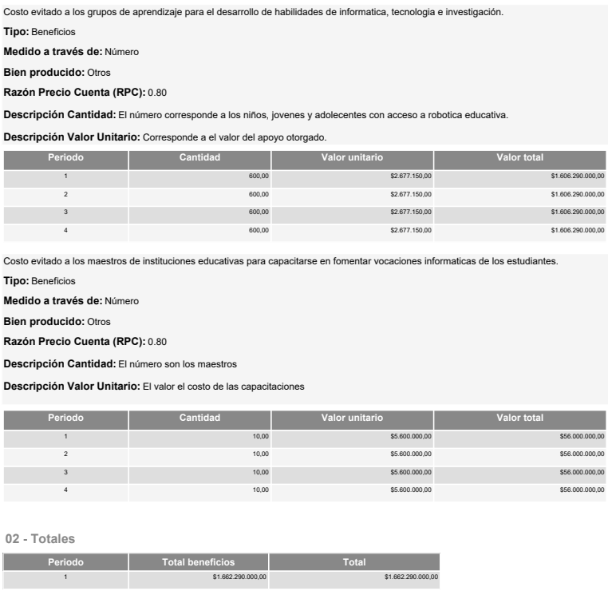
- Cronograma de Actividades Físicas Y Financieras
El proyecto tendrá un tiempo de ejecución física y financiera de quince (15) meses, distribuidos de la siguiente manera: dos (2) meses para la etapa precontractual, doce (12) meses para la ejecución física y un (1) mes para la etapa de cierre del proyecto. Esta programación puede verificarse en detalle en el presupuesto anexo al expediente del proyecto.

- Cronograma De Ejecución Física Y Financiera

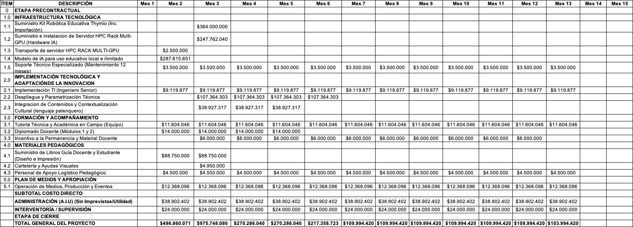

- Análisis de Riesgos de la Alternativa Seleccionada
Considerando la naturaleza del proyecto y el contexto de su implementación, se llevó a cabo la identificación de riesgos, seguida de su correspondiente cuantificación y cualificación. Como resultado, se construyó una matriz de riesgos que consolida los eventos de mayor relevancia, sus impactos potenciales y las acciones de mitigación previstas.
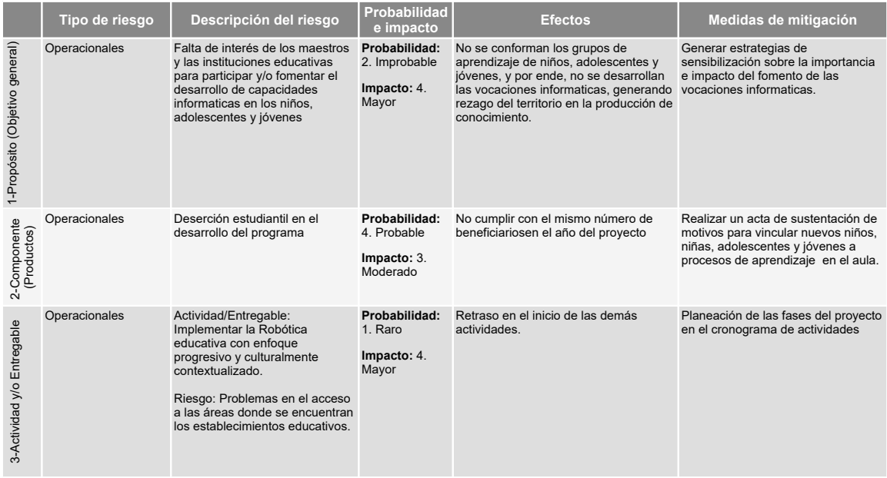
Una vez evaluados los riesgos asociados a la alternativa seleccionada, se concluye que el proyecto es viable, previéndose el cumplimiento exitoso de los objetivos planteados y la obtención del impacto esperado.

REFERENCIAS

- https://colaboracion.dnp.gov.co/CDT/Prensa/Publicaciones/plan-nacional-de-desarrollo-2022-2026-colombia-potencia-mundial-de-la-vida.pdf
- Espino, E. E. E., Soledad, C., & González, C. S. G. (2015). Estudio sobre diferencias de género en las competencias y las estrategias educativas para el desarrollo del pensamiento computacional. Revista de Educación a Distancia (RED), (46).
- https://sci.org.co/en-colombia-faltan-80-000-ingenieros-informaticos/
- https://www.studocu.com/co/document/corporacion-unificada-nacional-de-educacion-superior/investigacion-de-operacion/deficit-de-programadores-en-colombia/108071555
- Barr, V., & Stephenson, C. (2011). Bringing computational thinking to K-12: What is Involved and What is the Role of the Computer Science Education Community? ACM Inroads, 2(1), 48–54. https://doi.org/10.1145/1929887.1929905
- Grover, S., & Pea, R. (2013). Computational Thinking in K–12: A Review of the State of the Field. Educational Researcher, 42(1), 38–43. https://doi.org/10.3102/0013189X12463051
- UNESCO. (2019). Reimagining the future of education: Developing competencies for the future.
- Wing, J. M. (2006). Computational Thinking. Communications of the ACM, 49(3), 33–35. https://doi.org/10.1145/1118178.1118215
- Ministerio de Educación Nacional (MEN). (2023). Estadísticas de Educación Superior - SNIES.
- https://repositorio.uco.edu.co/items/03b82367-cdd7-447e-ade5-b5f62552c8ed?utm_source=chatgpt.com
- Diario La República
- Repositorio UCO+1Repositorio UCO+1Revistas UNIMINUTO
- https://sci.org.co/en-colombia-faltan-80-000-ingenieros-informaticos/

- https://www.studocu.com/co/document/corporacion-unificada-nacional-de-educacion-superior/investigacion-de-operacion/deficit-de-programadores-en-colombia/108071555

- https://www.thymio.org/products/?utm_source=chatgpt.com

- https://www.researchgate.net/publication/350208210_Robotica_educativa_propuesta_curricular_para_Colombia?utm_source=chatgpt.com

- https://www.researchgate.net/publication/350208210_Robotica_educativa_propuesta_curricular_para_Colombia

- https://roboticahub.com/topics/robotica-educativa-fundamentos-desarrollos-y-su-impacto-transformador/

- https://www.epfl.ch/labs/mobots/robots-technologies/thymio/

- https://courseware.epfl.ch/courses/course-v1%3AEPFL%2BTHYMIO-EN%2B2024/about

- https://www.thymio.org/

- https://www.thymio.org/products/

- https://www.thymio.org/teaching-resources/

- https://www.thymio.org/solutions/

- https://www.thymio.org/about/

- https://educacionyeducadores.unisabana.edu.co/index.php/eye/article/download/13327/6607?inline=1

- https://www.scielo.org.co/scielo.php?pid=S0123-12942020000400577&script=sci_arttext

- https://www.scielo.org.co/scielo.php?pid=S0121-750X2021000100041&script=sci_arttext
https://ciencialatina.org/index.php/cienciala/article/download/14096/20198/

- https://www.edx.org/learn/computer-programming/ecole-polytechnique-federale-de-lausanne-the-thymio-robot-as-a-tool-for-discovering-digital-science

- https://www.redalyc.org/journal/834/83469061002/movil/

